Titel: Deep fake i ‘Tæt på sandheden’

Tema: fake news, falske nyheder, deep fake, politisk satire, teknologiforståelse
Fag: dansk
Målgruppe: 7. - 10. klasse
Data om læremidlet:
Tv-udsendelse: ‘Tæt på Sandheden’, DR2. 2020, 20. februar, 26 min
Kunstig intelligens udvisker grænsen mellem sandt og falsk. Satireprogrammet 'Tæt på sandheden' har fået kritik for et indslaget, hvor Mette Frederiksen i en deep-fake-version ikke gider at være folkelig og servere lune flutes. To skuespillere spiller Mette Frederiksen og Dan Jørgensen ved hjælp af deepfake-teknologi. Det har skabt skabt debat om, det kan krænke identiteten på de “medvirkende” i politisk satire. Vejledningen lægger op til, at eleverne undersøger, hvad deepfake er, og hvilke etiske spørgsmål deepfake-teknologien bringer med sig. De kan også undersøge statsministerens formål med at poste uskyldige hverdagssituationer, og hvorfor ‘Tæt sandheden’ gør grin med det.
Faglig relevans/kompetenceområder
Denne vejledning tager afsæt i digital myndiggørelse i forsøgsfaget teknologiforståelse og ligger inden for kompetenceområdet kommunikation i dansk.
Ideer til undervisningen
Hvad er deep fake?
Lad eleverne læse denne artikel Journalist-praktikant satte sig for at lave en deepfake video: 'Skræmmende let at lære' eller on-line leksikonet lex.dk/deepfake , som forklarer, hvordan deepfake-videoer ved hjælp af kunstig intelligens kan genskabe et ansigt pixel for pixel og efterligne udtryk og miner fra et andet ansigt. Dette kaldes face-swapping og fungerer som en levende maske. Måske har eleverne selv forsøgt sig med at swappe ansigt med en kendis, en superhelt eller et familiemedlem vha. en app? Vær opmærksom på at disse apps sjældent lever op til GDPR-reglerne.
Hvad bruges deepfake-teknologi til?
Med deepfake-teknologien kan man lægge ord i munden på andre, og det kan misbruges til at krænke andre eller sprede misinformation. Derfor er det vigtigt at kunne spotte deepfake og ikke altid at tro på det, man ser. Teknologien kan dog også bruges til helt legitime formål.
I filmindustrien bruges samme teknologi til bl.a. farlige stunt-optagelser. Men teknologien giver også nye muligheder for at bruge skuespillere på tværs af tid fx i filmen Irisman, som foregår fra 1949-2000, hvor Robert de Niro spiller ung mand, trods en dåbsattest fra 1943. Se hvordan her: How The Irishman’s Groundbreaking VFX Took Anti-Aging To the Next Level
I ‘Tæt på sandheden’ bliver deepfake brugt til politisk satire, men hvad er det?
Hvad er politisk satire?
‘Tæt på sandheden’ er politisk satire, og som titlen antyder er det ikke sandheden - kun tæt på. Satiriske nyheder handler om virkelige personer og begivenheder, men overdriver eller opdigter indhold. Satiriske nyheder iklæder sig de journalistiske koder, men de er ikke troværdige.
De fungerer som en humoristisk ventil, da de gør grin med nyheder eller tendenser i samfundet, som de giver en sjov og kritisk vinkel på. Se mere i video om Satiriske nyheder med medieekspert Lars Holmgaard Christensen. Den politisk satires ærinde er primært at at underholde, men den retter også skytsets mod magthaverne. Derfor har satiren svære vilkår i diktaturer, hvor ytringsfriheden er under pres.
- Læs og diskuter budskabet i digtet af Piet Hein, og om det er aktuelt i forhold til det satiriske indslag om Mette Frederiksen.
Den som kun
tar Spøg for Spøg
og Alvor
kun alvorligt,
han og hun
har faktisk fattet
begge dele
daarligt.
At forstå satiriske nyheder kræver en del af modtageren, da indslaget kun er sjovt, hvis man kender historien i forvejen fra avisen, Instagram eller TV og kan forstå ironien. Men det kan også vække interessen for de virkelige nyheder.
- Lad eleverne undersøge den oprindelige ‘nyhed’ på Mette Frederiksens Instagramprofil @mette.
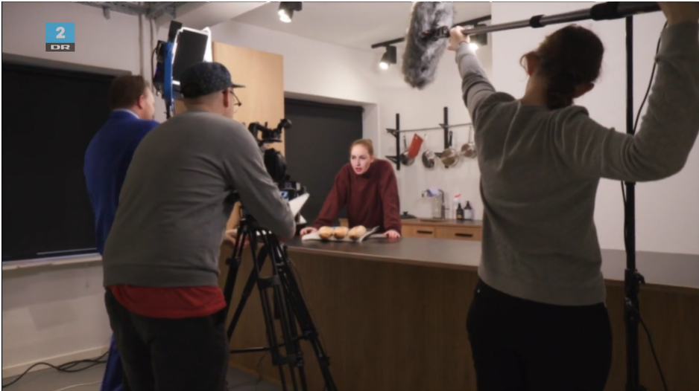
Hvad gør ‘Tæt på sandheden’ grin med?
Sceenshot fra ‘Tæt på sandheden’ d. 20. februar 2020. At vi er bag sættet/kulissen er en fiktionskode, som er med til at fortælle seeren, at der er tale om en opdigtet situation.

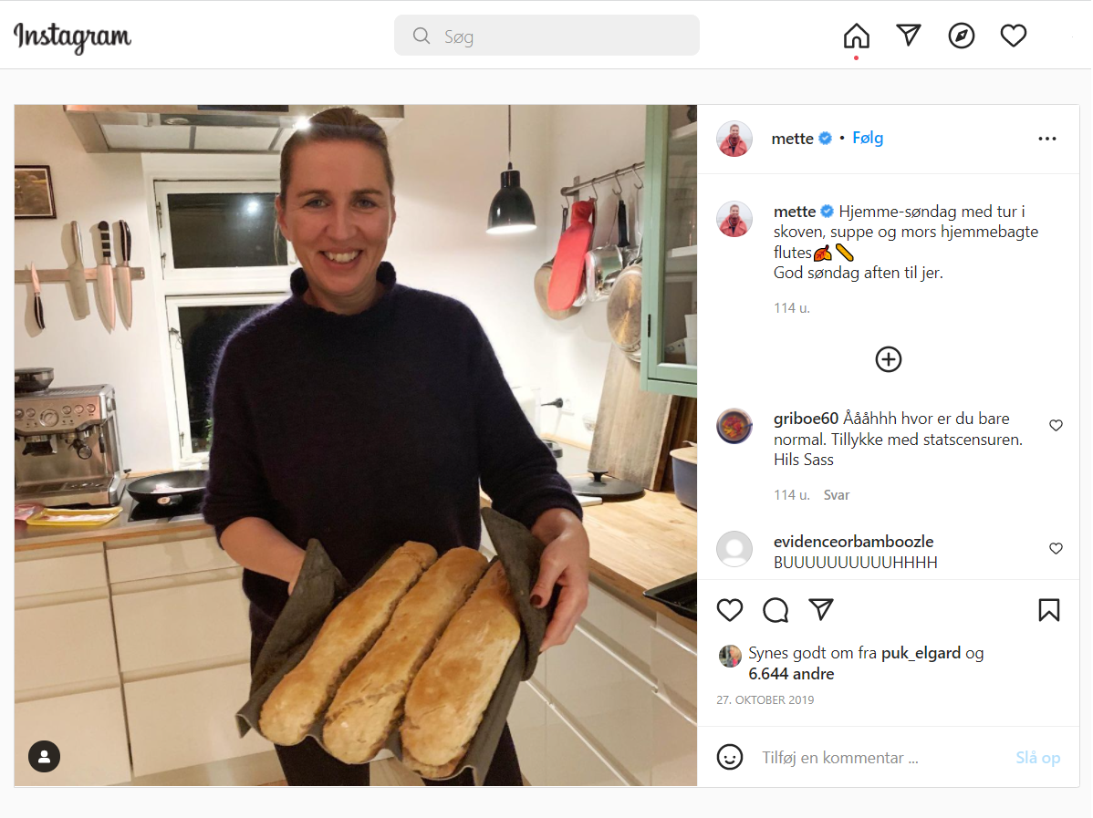
Screenshot fra Mette Frederiksens profil ‘mette@’

Hjemme-søndag med tur i skoven, suppe og mors hjemmebagte flutes🍂🥖 God søndag aften til jer er én blandt mange hverdagssituation, som optræder blandt statsbesøg og andre politiske begivenheder i statsministerens liv på Instagram. Mette Frederiksen er i medierne blevet kritiseret for ikke at stille op til kritiske interviews. Til gengæld kommunikerer hun direkte med flere hundrede tusinde følgere på Instagram.
“Det har været en drøm for politikerne at få adgang til deres fuldstændig eget private medie, der kan virke som talerør”. Det siger Mads Kæmsgaard Eberholst, der forsker i medier på Roskilde Universitet.
“Mette Frederiksen får lov til at sætte en dagsorden uden modspil fra pressen” lyder det (tv2.dk, 2021).
I forbindelse med, at Mette Frederiksen deler et billede af en makrelmad gik mediedanmark i selvsving, hvilket Jonatan Spang også referer til i oplægget i ‘Tæt på Sandheden’.
“En ting er helt sikker: En rugbrødsmad med makrel i tomat er ikke bare en rugbrødsmad med makrel i tomat. Det er en spise, der indeholder en underskov af signaler og værdier – ikke mindst, når det er landets statsminister, der deler et billede af den. “Hun er i øjenhøjde, hvis man skal sige det på den helt floskelagtige måde. Det er en måde at vise, at hun er folkelig på. Makrel er noget af det billigste mad, du kan købe. Og det er stadig ret sundt. Og så er det virkelig dansk,” siger kommunikationsrådgiver og direktør i virksomheden We Do Communication Anna Thygesen til Berlingske (Berlingske, 2021).
“@mette-profilens succes skyldes, at identitet har fået en større rolle i dansk politik, siger valgforsker Kasper Møller til Zetland. “Følgerskaren viser et mønster, hvor mange unge og midaldrende kvinder følger Mette Frederiksen. Det er kvinder, der ligner statsministeren selv. Den identifikation spiller ind, når hun står og synger sange, pudser vinduer eller laver mad. Hun gør et nummer ud at fremstille sig som ‘almindelige Mette’,” siger han. Derudover gør hun også et nummer ud af at fortælle, hvor meget fra Aalborg hun er. “Det har vi hørt til hudløshed,” siger Kasper Møller Hansen. Artiklen kommer også ind på, hvordan Instagramfølgernes data kan spille en vigtig rolle i en kommende valgkamp. (Zetland, 2021).
Må satire benytte sig af deepfake?
I forbindelse med Mette Frederiksen-indslaget i ‘Tæt på sandheden’ siger teknologiekspert Christiane Vejlø til Berlingske: "Man kan ikke bare tage nogens digitale dna og lave en klon", og hun efterlyser nogle regler for brug af deep fake-video (Berlingske, 2020).
- Formulér nogle regler for brug af deepfake
- Lav en guide, som hjælper med at spotte deepfake-videoer på nettet
“‘Tæt på Sandheden’-vært, Jonatan Spang, forsvarede tirsdag sin brug af deep fake-teknologi med, at det burde være klart for alle, at det ikke var tale om, at hverken stats- eller klimaminister bandede højlydt og befamlede baguettes for rullende kameraer. Skuespillerne bruger deres egne stemmer. Så er der det, at de optræder i et format, der er tydeligt satirisk. Og så er selve handlingen skruet op på en måde, jeg ikke forestiller mig, foregår i den virkelige verden”, sagde Jonatan Spang”(Berlingske, 2020).
- Gå på jagt efter fiktionskoder fx overdrivelser, backstage og humor i indslaget, som viser, at der er tale om satire. Brug evt. denne præsentation til at forklare Fiktion- og faktakoder
- Betyder konteksten noget? Diskuter om der er der forskel på, om klippet bliver delt på youtube eller ses i flow-tv, hvor det indgår i et længere satireprogram, som har en tydelige varedeklaration.
- Jonatan Spang mener, at der er forskel på at bruge deepfake satirisk og så decideret at bruge det for at snyde nogen. Hvad mener eleverne? Lad dem skrive et debatindlæg om sagen.
Lyt evt. podcasten på “Q&CO” BT, hvor Henrik Quortrup interviewer Christian Lindhardt, som kritiserer klippet og Jonatan Spang, som forsvarer brugen af deep fake til politisk satire. bt.dk: DR-satire deepfakede Mette Frederiksen

Supplerende materialer
https://mitcfu.dk/TV0000114421 Falske videoer - So ein ding
https://kp.mitcfu.dk/55153760 Fake news, Læremiddel af Trine May

